Приложение № 6
к приказу по школе № 86 от 03.03.2020 г

Проект зонирования
Центра образования цифрового и гуманитарного профилей
«Точка роста»

- Кабинет формирования цифровых и гуманитарных компетенций
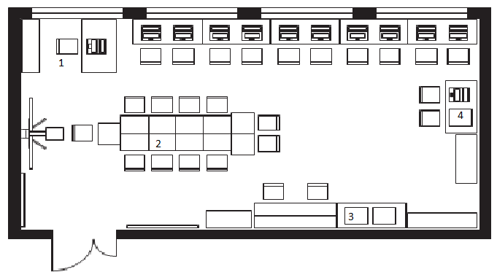

1.Стол учителя
2.Столы учеников
3.Зона работы с ручным инструментом
4.Зона работы с 3D-оборудованием

- Помещение для проектной деятельности

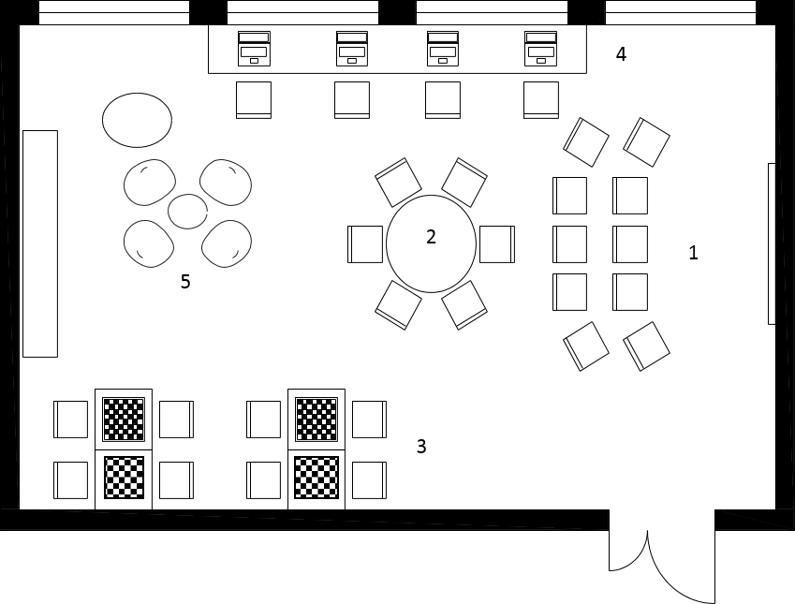
- Мини лекторий
- Коворкинг-зона
- Шахматная
гостиная
- Индивидуальные
рабочие места
- «Мягкая» зона

План 2 этажа, предназначенный для создания Центра «Точка роста»

8,4м 8,4м

Кабинет Кабинет
формирования для
Уч.каб. №11 Уч.каб. Уч.каб. Уч.каб. №14 Уч.каб. №15 цифровых и проектной
№12 №13 гуманитарных деятельности
компетенций 5,8м

Вход в Центр «Точка роста»

Фае
Уч.каб. №10 Учительская мет. мет. мет. мет. Центра
каб. каб. каб. каб. «Точка роста»

